TEMA 3
Proprietăţile funcţiilor AND, OR şi NOT

3.1 Prezentare generală

Se numeşte variabilă logică orice variabilă care poate lua numai valorile logice notate 0 (F) sau 1 (T).

Se numeşte funcţie logică orice funcţie care depinde numai de variabile logice şi care poate lua numai valori logice 0 (F) sau 1 (T).

Se numeşte poartă logică un circuit electronic care materializează o funcţie logică elementară (AND, OR, NOT, NAND, NOR, XOR, XNOR).

Mai multe porţi logice sunt împachetate într-o capsulă de ceramică sau plastic şi sunt conectate la exterior prin pini (vezi Fig, 3.1 şi Fig. 3.2). Un circuit integrat (CI) se mai numeşte chip.

Circuitele integrate sunt grupate din punct de vedere tehnologic în familii de circuite integrate.

În cadrul acestei teme vor fi studiate principalele proprietăţi ale funcţiilor AND, OR şi NOT folosind circuite integrate din familia TTL. Există diverse variante de circuite TTL(standard, Schottky<S>, Low Schottky <LS>, HCT etc. ), diferite tehnologic dar compatibile din punct de vedere logic.
În cadrul lucrării de laborator vom utiliza numai chipuri cu capsulă tip DIP <Dual In line Pin> (Fig. 3.1).
Xxxxxxxxxxxx figure 3.1 si 3.2

Circuitele TTL produse de firma Texas Instruments utilizate vor fi:

SN74LS04 – 6xNOT
SN74LS08 – 4xAND2
SN74LS11 – 3xAND3
SN74LS20 – 2xAND4
SN74LS30 – 1xAND8
SN74LS32 – 4xOR2

Structura acestor circuite va fi studiată utilizând materialele ce pot fi găsite folosind Google.

Observaţie! Circuitele echivalente logic produse de alte firme au de multe ori alte denumiri.

3.2 Desfăşurarea lucrării

3.2.1 Funcţionarea unei porţi NOT

Simbolurile grafice pentru reprezentarea unei porţi NOT sunt cele din Fig. produse 3.3. Schema internă a unui CI TTL 74LS04 se obţine imediat cu ajutorul programului Google, existând o mare varietate de posibilitâţi de vizualizare. Schema internă va fi copiată în caietul de laborator pentru a fi utilizată şi în alte lucrări.

Pentru a studia funcţionarea unui inversor se va utiliza schema din Fig. 3.4. Valorile tensiunilor la intrare şi ieşire se vor măsura cu voltmetrul. LED-ul de la ieşire va lumina numai dacă valoarea logică a ieşirii este 1. Valorile măsurate vor fi trecute într-un tabel de forma celui din Fig. 3.5.

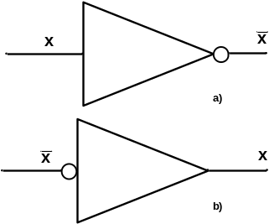

Fig. 3.3 Simboluri pentru o poartă NOT: a) poartă cu intrare în logică pozitivă; b) poartă cu intrare în logică negativă.

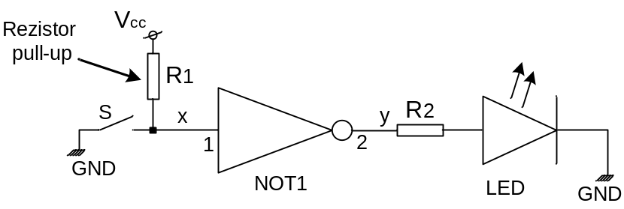
Fig. 3.4 Schema pentru testarea unui inversor 74LS04.

Valoare logică intrare x | Tensiune intrare x | Tensiune ieşire y | LED | Valoare logică ieşire y
0
1

Fig. 3.5 Tabel pentru consemnarea funcţionării unei porţi NOT.

3.2.2 Teorema de involuţie

Forma logică pentru această teoremă este:

x = x (3.1)

Schema corespunzătoare este cea din Fig. 3.6. Se vor realize toate măsurătorile din paragraful precedent pentru ambele porţi NOT. Rezultatele vor fi trecute într-un tabel de tipul celui din Fig. 3.5, extins pentru două porţi.
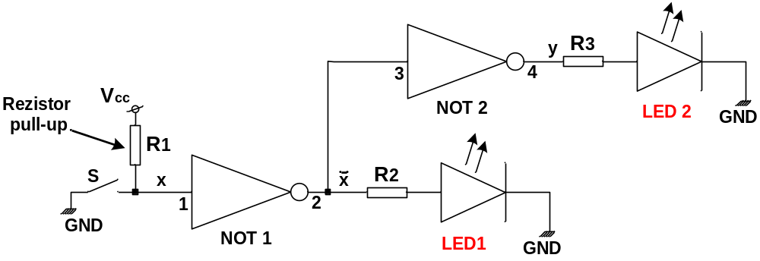

Fig. 3.6 Schema pentru studiul teoremei de involuţie.

3.2.3 Funcţionarea unei porţi AND2

Simbolul grafic pentru reprezentarea unei porţi AND2 este cel din Fig. 3.7.

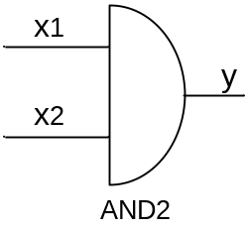
Fig. 3.7 Simbol pentru reprezentarea unei porţi logice AND2

Se va utiliza o poartă dintr-un circuit integrat tip SN74LS08 (sau echivalent) conectată într-o schemă ca în Fig. 3.8. Schema internă a chipului poate fi găsită pe Google şi va fi consemnată în caietul de laborator. Folosind un multimetru se vor măsura toate tensiunile de intrare şi ieşire, rezultatele fiind consemnate într-un tabel asemănător celor din paragrafele precedente, dar cu 4 linii de date. Se vor analiza şi interpreta rezultatele obţinute.

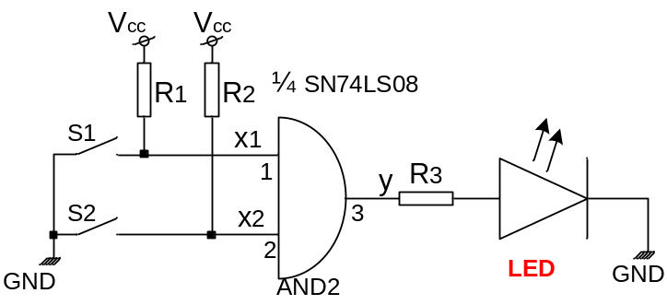

Fig. 3.8 Schema pentru studiul funcţionării unei porţi AND2: R1, R2 – rezistenţe pull-up (1K÷2K);
R3 – rezistenta de limitare (100Ω÷200Ω).

3.2.4 Asociativitatea funcţiei AND

Va trebui să se verifice una dintre relaţiile

x1∙x2∙x3 = (x1∙x2)∙x3 = x1∙(x2∙x3) (3.2)

Vor fi implementate două scheme distinct, câte una pentru fiecare membru al relaţiei alese. Presupunând câ verificăm relaţia x1∙x2∙x3 = (x1∙x2)∙x3 , pentru membrul stâng se va implementa o schemă cu o poartă AND3, asemănătoare cu cea din Fig. 3.9 iar pentru membrul drept se va utiliza o schemă cu două porţi AND2 situate pe acelaşi chip. Schemele vor fi proiectate de către studenţi. Datele obţinute vor fi consemnate într-un tabel cu 8 linii (de ce?). Analizând rezultatele obţinute vor fi formulate concluziile corespunzătoare.

3.2.5 Funcţionarea unei porţi OR

Simbolul grafic pentru reprezentarea unei porţi AND2 este cel din Fig. 3.7.

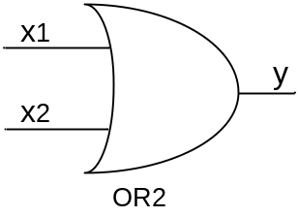
Fig. 3.9 Simbol pentru reprezentarea unei porţi logice OR2

Se va utiliza o poartă dintr-un circuit integrat tip SN74LS32 (sau echivalent) conectată într-o schemă ca în Fig. 3.8. Schema internă a chipului poate fi găsită pe Google şi va fi consemnată în caietul de laborator. Folosind un multimetru se vor măsura toate tensiunile de intrare şi ieşire, rezultatele fiind consemnate într-un tabel asemănător celor din paragrafele precedente, dar cu 4 linii de date. Se vor analiza şi interpreta rezultatele obţinute.

3.2.6 Distributivitatea funcţiei OR în raport cu funcţiei AND

Relaţia aferentă acestei proprietăţi este:

x1+x2∙x3 = (x1+x2)∙(x1+x3) (3.3)

Schema logică corespunzătoare celor doi membri ai relaţiei de mai sus este prezentată în Fig. 3.10 respectiv Fig. 3.11. Datele culese prin vizualizarea celor două LED-uri vor fi trecute într-un tabel adecvat. După compararea rezultatelor vor fi formulate concluziile corespunzătoare.

Observaţie! Legătura între cele două scheme se realizează prin etichetă (numele semnalelor).

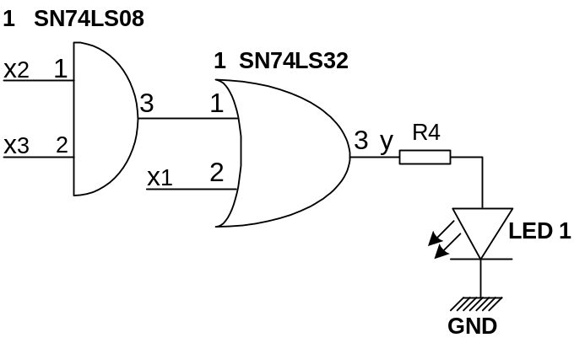
Fig. 3.10 Schema aferentă membrului stâng al relaţiei 3.1: X1, X2, X3 semnale generate de comutatoarele din Fig. 3.2.

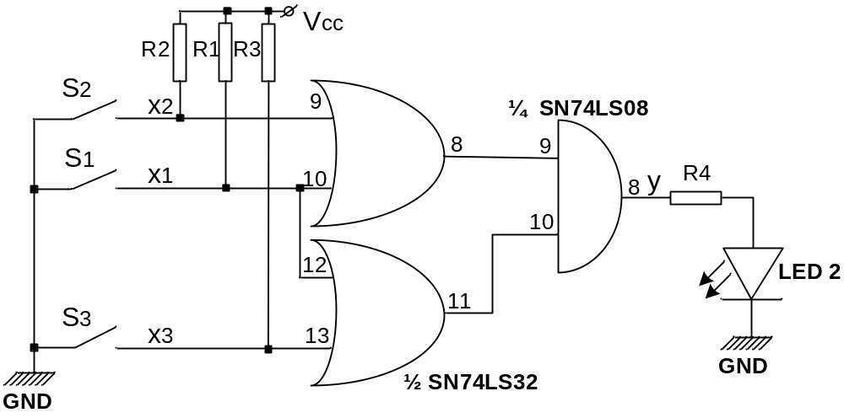

Fig. 3.11 Schema aferentă membrului drept al relaţiei 3.1: S1, S2, S3 comutatoare tip DIP
pentru generarea semnalelor de intrare.

